Уважаемые родители!
Информируем Вас о том, что с 01.09.2020 в нашей школе будет вводиться новая система безналичной оплаты питания в школьной столовой. В личном кабинете на портале «Петербургское образование» Вы можете увидеть деление лицевого счета Вашего ребенка на 2 ОТДЕЛЬНЫХ БАЛАНСА: ГОРЯЧЕЕ ПИТАНИЕ и БУФЕТ. Таким образом, Вы можете осуществить выбор питания Вашего ребенка - полноценное горячее питанием или буфетная продукция, путем раздельного пополнения баланса.
Если Вы хотите из уже имеющихся на балансе ГОРЯЧЕЕ ПИТАНИЕ денежных средств часть перевести на БУФЕТ, Вы можете сделать это самостоятельно, воспользовавшись личным кабинетом на портале «Петербургское образование».
Пополнить лицевой счет Вашего ребенка можно на сайте school.glolime.ru
- На сайте school.glolime.ru в левом верхнем углу находим ГЛОЛАЙМ Оплата
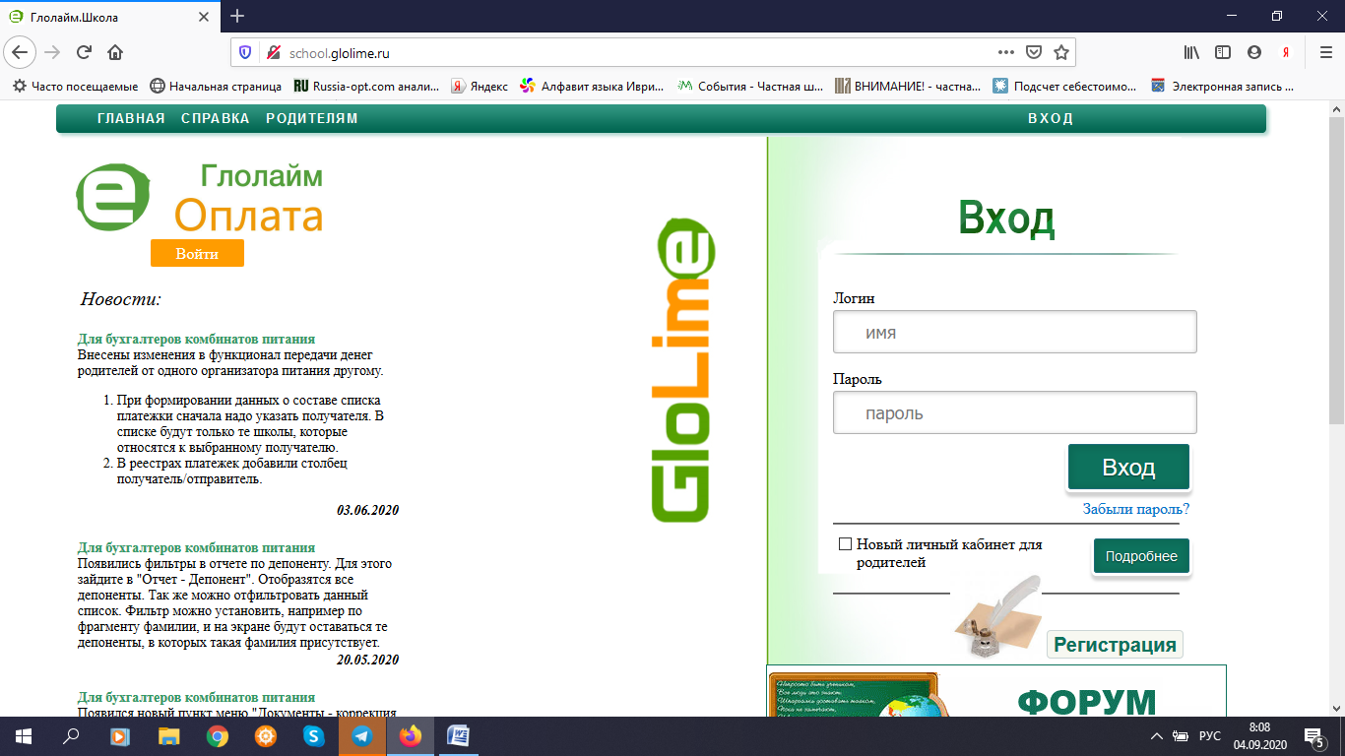
- Нажимаем на «Войти»
- Выбираем способ оплаты
  - если карта Сбербанка, то выбираем Оплата Сбербанк онлайн
  - если карта любого другого банка, то выбираем Оплата банковской картой
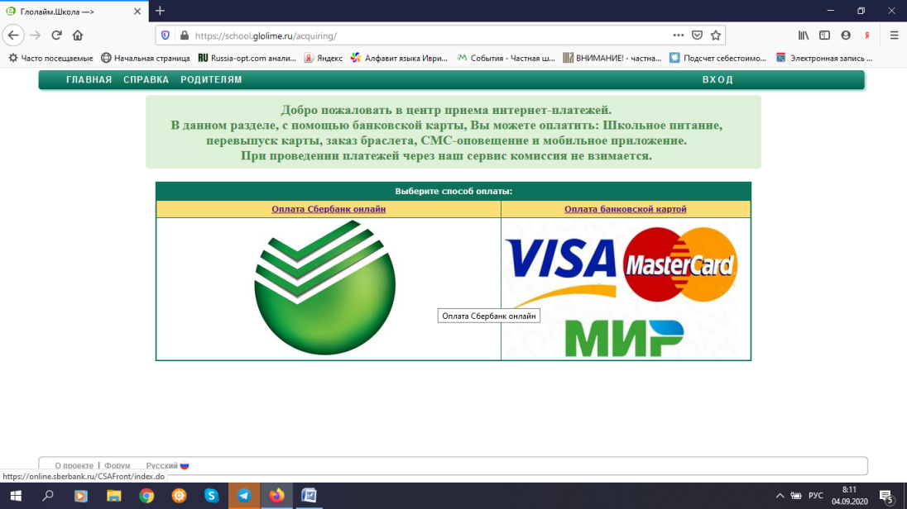
- Далее в водим лицевой счет Вашего ребенка и нажимаем «Продолжить» (лицевой счет вводится без пробела между цифрами)
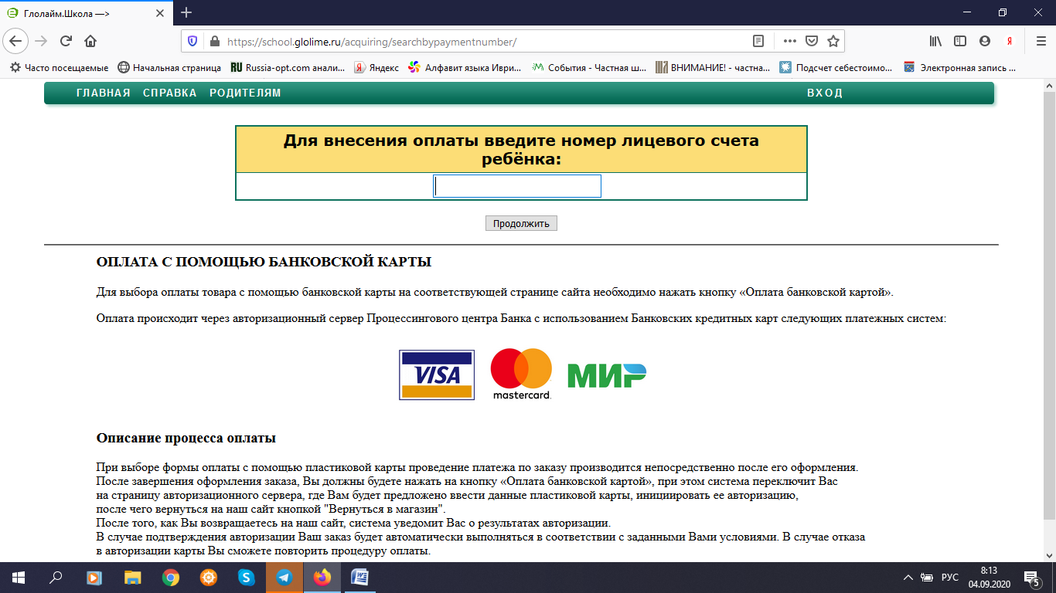
- Выбираете услугу для пополнения. Если Вы хотите пополнить карту ребенка для питания выбираем услугу «Горячее питание» или «Буфет». Нажимаем «Продолжить»

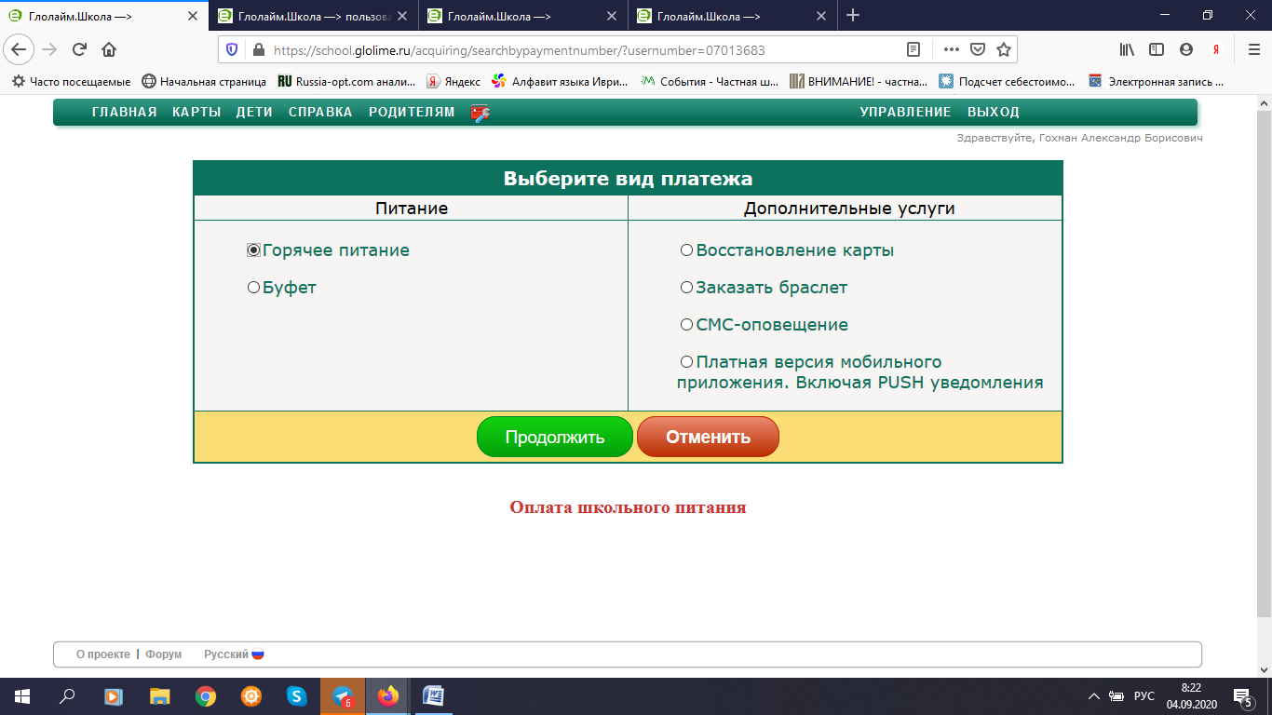

- Указываем сумму к оплате и ставим галочку в строке «Я согласен с……» нажимаем на кнопку «Перейти к оплате банковской картой»
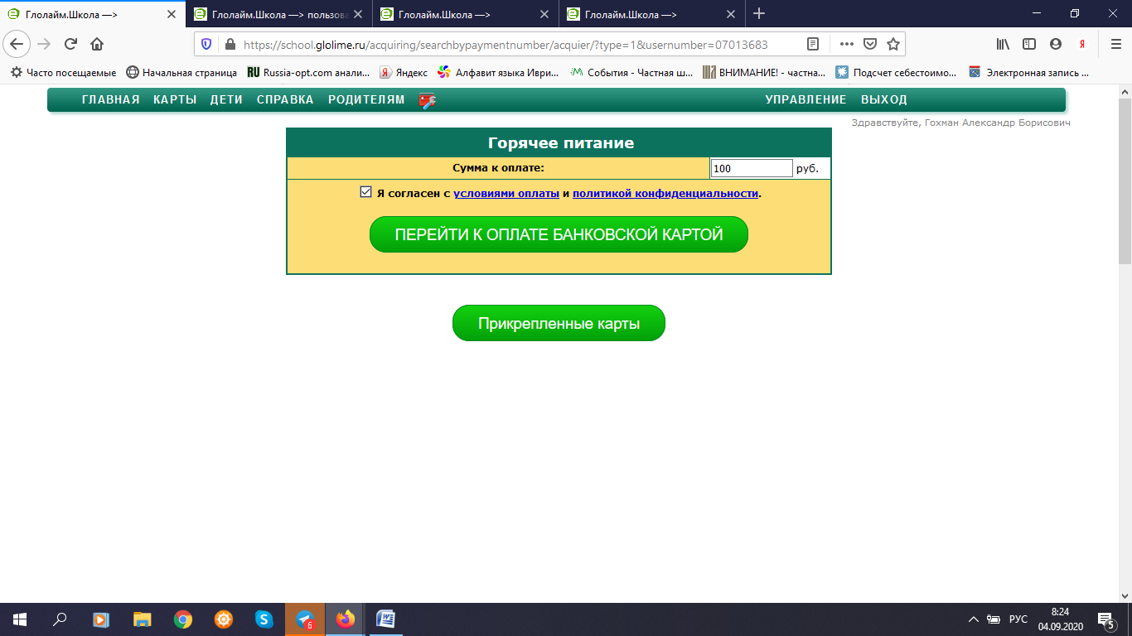

- Далее вводим данные банковской карты и проводим оплату

